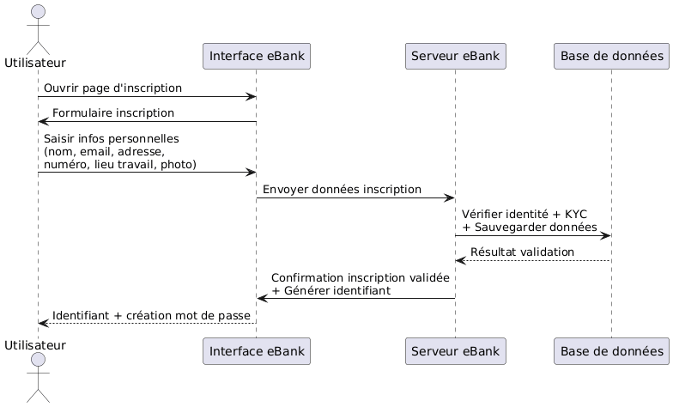
Inscription d’un nouvel utilisateur

\\

Consultation des comptes et mouvements

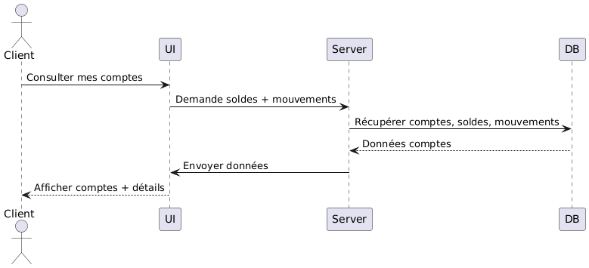

2. Connexion avec double authentification (OTP)

